PHẦN 1: GIẢ LẬP THẢM HỌA (TRÊN MÁY LOCAL)
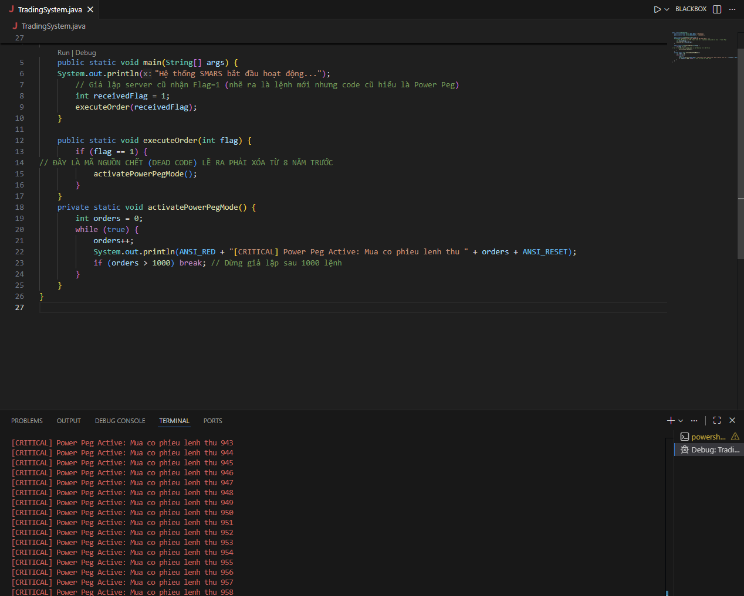

PHẦN 2: XÂY DỰNG HÀNG RÀO BẢO VỆ (DEPLOYMENT PIPELINE)
